ДОКЛАД
«ЭФФЕКТИВНОСТЬ РЕАЛИЗАЦИИ
АДМИНИСТРАТИВНЫХ ПОЛНОМОЧИЙ
ДОЛЖНОСТНЫМИ ЛИЦАМИ УПРАВЛЕНИЕМ РОСПОТРЕБНАДЗОРА ПО ВОЛГОГРАДСКОЙ ОБЛАСТИ ПРИ ОСУЩЕСТВЛЕНИИ ГОСУДАРСТВЕННОГО КОНТРОЛЯ (НАДЗОРА)
ЗА 9 МЕСЯЦЕВ 2016 ГОДА»

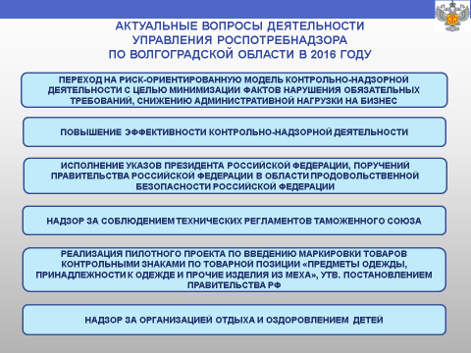
Управление Роспотребнадзора по Волгоградской области при реализации полномочий Федерального закона N 294-ФЗ «О защите прав юридических лиц и индивидуальных предпринимателей при осуществлении государственного контроля (надзора) и муниципального контроля» руководствовалось актуальными вопросами деятельности Роспотребнадзора на 2016 год:
- Переход на риск-ориентированную модель контрольно-надзорной деятельности с целью минимизации фактов нарушения обязательных требований, снижению административной нагрузки на бизнес;
- Повышение эффективности контрольно-надзорной деятельности;
- Исполнение Указов Президента Российской Федерации, поручений Правительства Российской Федерации в области продовольственной безопасности Российской Федерации;
- Надзор за соблюдением Технических Регламентов Таможенного Союза;
- Реализация пилотного проекта по введению маркировки товаров контрольными знаками по товарной позиции «предметы одежды, принадлежности к одежде и прочие изделия из меха», утв. Постановлением Правительства РФ;
- Надзор за организацией отдыха и оздоровлением детей.

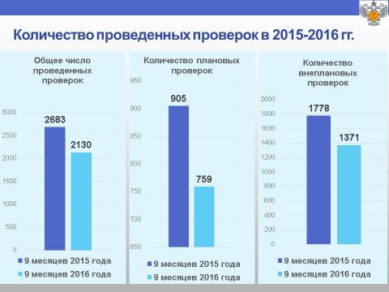

За 9 месяцев 2016 года проведено 2130 проверок, что меньше на 20%, чем за аналогичный период 2015 года, в том числе на 16% меньше проведено плановых проверок, на 23% меньше внеплановых проверок.

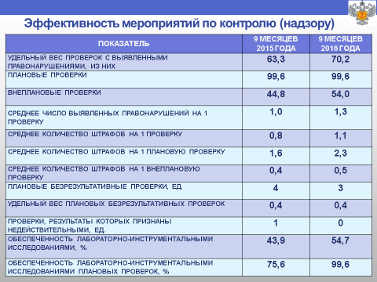

За 2016 год удельный вес проверок с выявленными правонарушениями по сравнению с аналогичным периодом 2015 года увеличился на 6,9%, в том числе внеплановых– на 9,2%.
Среднее число выявленных правонарушений на 1 проверку увеличилось на 0,3 и составило 1,3.
Среднее количество штрафов на 1 проверку увеличилось на 0,3 и составило 1,1, в том числе среднее количество штрафов на 1 плановую проверку увеличилось на 0,7 и составило 2,3. Среднее число штрафов на 1 внеплановую проверку увеличилось на 0,1 и составило 0,5.
Число безрезультативных проверок сократилось с 4 до 3. При этом удельный вес плановых безрезультативных проверок не изменился.
Не признано недействительной ни одной проверки.
Обеспеченность проверок лабораторно-инструментальными исследованиями увеличилась на 10,8%, в том числе обеспеченность плановых проверок – увеличилась на 24% и составила 99,6%. Доля сложных лабораторных исследований в 2016 и в 2015 годах составляет 75%.

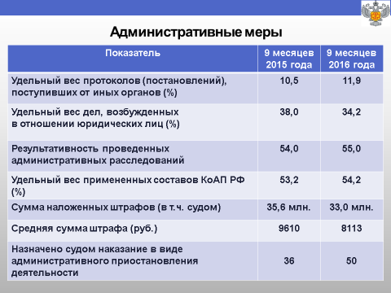

    - За 9 месяцев 2016 года должностными лицами Управления составлено 4 089 протоколов об административных правонарушениях. В сравнении с аналогичным периодом 2015 года количество составленных протоколов увеличилось на 6%.
- Показатель составленных протоколов на ЮЛ составил 34,2 %, что на 3,8% ниже уровня прошлого года. При этом общероссийский показатель за 2015 год – 18,8 %.
- Применено 52 состава КоАП РФ из 96, что составило 54,2 % от общего количества. В сравнении с аналогичным периодом 2015 года применено на 2 состава больше.
- Результативность проведенных административных расследований составила 55 % и увеличилась по сравнению с аналогичным периодом 2015 года на 1 %.
- В целях административного приостановления деятельности (АПД) в суд направлено 74 протокола, что на 13 протоколов больше чем за аналогичный период 2015г. Из них назначено наказание в виде АПД в 50 случаях (73,5%), за 9 месяцев 2015 года — в 36 случаях. При этом в 11 случаях применена мера обеспечения в виде временного запрета деятельности, что на 10 больше, чем за аналогичный период 2015г.
- Всего сумма наложенных Управлением административных штрафов составила 32 889 372 рубля (рассмотренных Управлением 24 810 572 рубля + рассмотренных судом 8 078 800 рублей). В сравнении с 9 месяцами 2015 года общая сумма наложенных штрафов (в том числе и судом) уменьшилась на 2 683 978 рублей (на 8 %).
- Средняя сумма штрафа (ССШ) составила 8113 рублей. В сравнении с 9 месяцами 2015г. ССШ снизилась на 1497 рублей (9 месяцев 2015г. - 9 610).

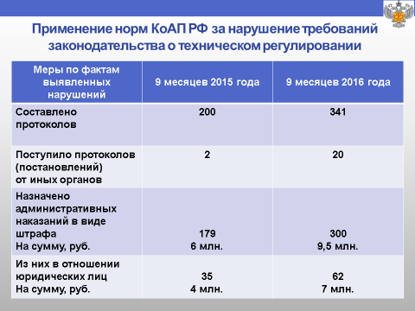

Составлено 341 протокол за нарушение требований законодательства о техническом регулировании, что почти в 1,5 раза больше, чем за аналогичный период прошлого года (9 мес.2015г. – 200 протоколов). Из иных органов, для рассмотрения, в Управление поступило материалов в указанной сфере 20 протоколов (постановлений), за 9 месяцев 2015г. - 2 материала. Назначено наказание в виде штрафа — 300 лиц на сумму 9,5 млн. рублей (9 месяцев 2015г. - 190 на сумму 6 млн. рублей). Из общего числа наказанных в отношении ЮЛ — 62 лица на 7 млн. рублей (9 мес. 2015г. - 35 на сумму 4 млн. рублей). Однако, в Итогах деятельности органов Роспотребнадзора за 2015 год указано, что работа Управлений признается неудовлетворительной (по данному разделу) если за год составлено 380 протоколов и ниже.

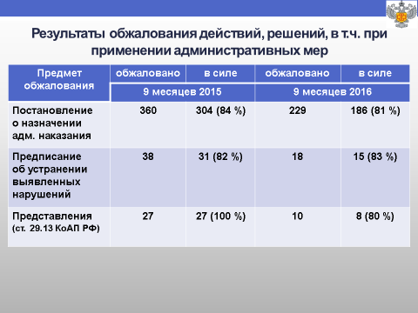

Обжаловано 229 постановлений о назначении административного наказания, вынесенных Управлением (219 - в суд и 10 вышестоящему должностному лицу), что составляет 8 % от количества вынесенных постановлений. Показатель отмененных постановлений составил 18,8 %.
Обжаловано 10 представлений об устранении причин и условий, способствовавших совершению административного правонарушения. Показатель представлений, оставленных в силе составил 80 % (8 представлений).
Обжаловано 18 предписаний об устранении выявленных нарушений. Показатель предписаний, оставленных в силе составил 83 % (15 предписаний).

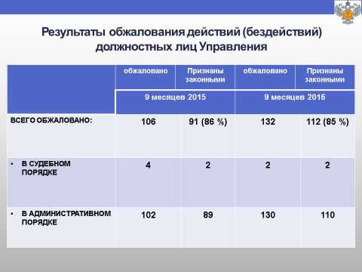

За 9 месяцев 2016 года действия должностных лиц Управления обжаловались в 132 случаях, что на 24,5 % больше, чем за аналогичный период 2015 года (106). В результате обжалования в 112 случаях действия должностных лиц признаны законными (85%). Из 132 обжалованных: 130 обжаловано в административном порядке (вышестоящему должностному лицу) и 2 — в судебном порядке.
За 9 месяцев 2016 года в адрес Управления из органов прокуратуры поступило 12 представлений об устранении нарушений требований законодательства, что на 6 представлений меньше чем за 9 месяцев 2015 года.
Основные нарушения, выявленные органами прокуратуры:
- Нарушение требований Федерального закона от 02.05.2006 г. № 59-ФЗ «О порядке рассмотрения обращений граждан Российской Федерации» (нарушение сроков направления ответов заявителям, непринятие всего комплекса мер направленных на восстановление нарушенных прав заявителей, необоснованное продление сроков рассмотрения обращений, ответ не в полном объеме, нарушение сроков направление рассмотрения обращения по подведомственности);
- Нарушение требований Федерального закона от 26.12.2008 № 294-ФЗ «О защите прав юридических лиц и индивидуальных предпринимателей при осуществлении государственного контроля (надзора) и муниципального контроля» (нарушение порядка оформления актов проверок и распоряжений, предписаний; не осуществление контроля за ранее выданным предписанием, необоснованное продление сроков проведения проверки, несвоевременное внесение сведений в Единый реестр проверок, либо внесение сведений не в полном объеме, чем нарушены требования Правил формирования и ведения единого реестра проверок, утвержденных Постановлением Правительства РФ от 28.04.2015 № 415. Прокурором установлено 3 факта нарушения требований указанных Правил (за несвоевременное внесение информации в ЕРП 1 должностное лицо привлечено к дисциплинарной ответственности. В связи с истечением срока давности привлечения к дисциплинарной ответственности, в отношении остальных лиц применены меры депремирования);
- Нарушение требований КоАП РФ (нарушение сроков составления протоколов, необоснованное продление сроков проведения административного расследования, невнесение представления об устранении причин и условий совершения административного правонарушения, не привлечение к административной ответственности ЮЛ при привлечении ДЛ и наоборот).

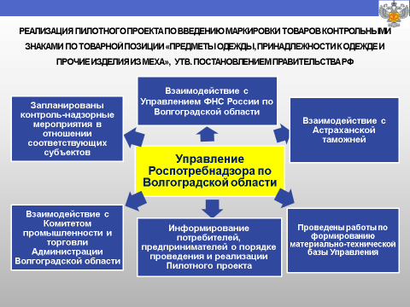
В целях реализации Пилотного проекта по введению маркировки товаров контрольными (идентификационными) знаками по товарной позиции «Предметы одежды, принадлежности к одежде и прочие изделия из натурального меха», утвержденного Постановлением Правительства Российской Федерации № 787 от 11.08.2016 года, Управлением налажено взаимодействие с Управлением Федеральной налоговой службой по Волгоградской области, Астраханской таможней, Комитетом промышленности и торговли Администрации Волгоградской области.
Управлением проведена работа по формированию материально-технической базы для взаимодействия с информационными базами Роспотребнадзора и Федеральной налоговой службы.
Проводится работа по информированию потребителей и предпринимателей о порядке проведения и правилах реализации Пилотного проекта.
Например, Управлением Роспотребнадзора по Волгоградской области в ноябре 2016 года проведены контрольно-надзорные мероприятия в рамках полномочий, закрепленных Постановлением Правительства Российской Федерации № 787 от 11.08.2016 года «О реализации пилотного проекта по введению маркировки товаров контрольными (идентификационными) знаками по товарной позиции «Предметы одежды, принадлежности к одежде и прочие изделия из натурального меха». Так, при проведении внеплановой выездной поверки по обращению гражданина установлено, что индивидуальный предприниматель осуществляет реализацию изделий из натурального меха с нарушением требований Постановления, а также при отсутствии соответствующих сертификатов соответствия на реализуемые товары. Реализуемые индивидуальным предпринимателем товары по указанной товарной позиции контрольными (идентификационными) знаками не промаркированы. В ходе проведенной проверки, в рамках осмотра принадлежащих индивидуальному предпринимателю помещений и находящихся там вещей и документов обнаружены и изъяты из оборота 12 единиц изделий из натурального меха на общую сумму 735 000 (семьсот тридцать пять тысяч) рублей. В настоящее время решается вопрос о привлечении индивидуального предпринимателя к административной ответственности.
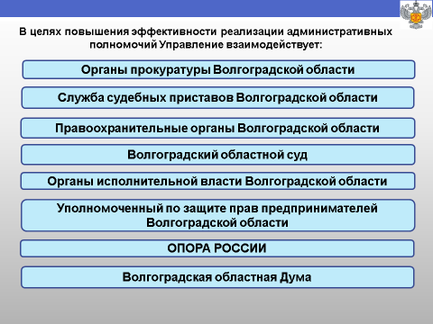
В целях повышения эффективности реализации административных полномочий Управление взаимодействует с органами прокуратуры Волгоградской области, Службой судебных приставов Волгоградской области, правоохранительными органами Волгоградской области, Волгоградским областным судом, органами исполнительной власти Волгоградской области, Уполномоченным по защите прав предпринимателей Волгоградской области, Волгоградским региональным отделением «ОПОРА РОССИИ», Волгоградской областной Думой.
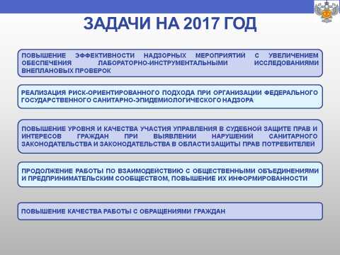
ЗАДАЧИ НА 2017 ГОД:
- Повышение эффективности надзорных мероприятий с увеличением обеспечения лабораторно-инструментальными исследованиями внеплановых проверок.
- Реализация риск-ориентированного подхода при организации федерального государственного санитарно-эпидемиологического надзора.
- Повышение уровня и качества участия Управления в судебной защите прав и интересов граждан при выявлении нарушений санитарного законодательства и законодательства в области защиты прав потребителей.
- Продолжение работы по взаимодействию с общественными объединениями и предпринимательским сообществом, повышение их информированности.
- Повышение качества работы с обращениями граждан.

